Actualizado 19mar25

Formula 1
Grand Premio de la Ciudad de México 2025
24 oct – 28 oct
05 días / 04 noches

INCLUYE:
- Traslado aeropuerto AICM / hotel / aeropuerto AICM en servicio regular
- 04 noches de alojamiento en habitación standard.
- Desayunos
- Traslado redondo hotel / autódromo / hotel (valido por 3 días del evento, con horarios específicos)
- Asistencia en aeropuerto y en los traslados al autódromo.
- Transportación en servicio regular compartido.
- Boleto al Gran Premio de ciudad de México los 3 días del evento (oct 24,25 y 26 2025) grada 14 o 15
- Seguro de viajero (cobertura limitada a bordo de nuestros vehículos)
- Tarjeta de Asistencia Travel Care.
- Impuestos obligatorios

Precios por persona en dólares americanos:

CATEGORIA | HOTEL | GATEGORIA | VIGENCIA | SGL | DBL | TPL | Noche adicional
 |  |  |  |  |  |  | SGL | DBL | TPL
4* | Regente | grada 15 | 24 oct - 28 oct | 2025 | 1765 | 1715 | 146 | 82 | 76
4* | Regente | grada 14 | 24 oct - 28 oct | 2165 | 1905 | 1854 | 146 | 82 | 76
4* | Royal Reforma | grada 15 | 24 oct - 28 oct | 2468 | 1955 | 1892 | 253 | 133 | 120
4* | Royal Reforma | grada 14 | 24 oct - 28 oct | 2608 | 2095 | 2032 | 253 | 133 | 120

NOTAS IMPORTANTES:
- Precios por pasajero, comisionable al 10% incluido IGV.
- Incentivo al counter usd 10 por pasajero.
- Una vez que este 100% pagada la reserva, se procede a gestionar la misma
- Tipo de cambio S/. 3.85
- Traslados en servicio regular viajando con mínimo 02 pasajeros, aplica suplemento para pasajero viajando
solo (verificar al momento de reservar).

80% del total de la reserva (NO reembolsable) es requerido al momento de solicitar la reserve para garantizar el alojamiento y emitir los boletos al Gan Premio.

- Tarifas sujetas a cambios sin previo aviso.
- Precios válidos hasta agotar stock.
- Los servicios incluidos en los programas son en base a servicio regular, a compartir con otras personas.
La empresa no reconocerá derecho de devolución alguno, por el uso de servicios de ajenos al servicio contratado, que no hayan sido autorizados previamente por escrito por la empresa.
- Las habitaciones TRIPLES son normalmente dobles con cama adicional.

Mapa de gradas:

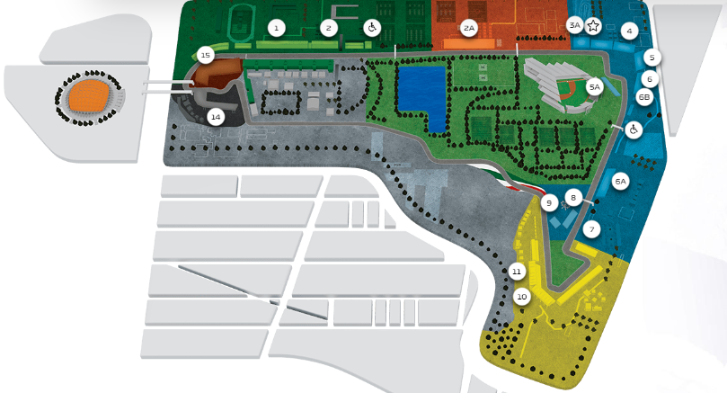

Condiciones Generales:

• Una vez emitidos los Boletos al Gran Premio, cualquier cancelación o cambio quedan sujetos a cargos.
• Restricciones: No se permite el acceso con alimentos, bebidas, cámaras de video o fotográficas, armas o mascotas.
• Servicios: En el Autódromo habrá alimentos, bebidas y suvenires a la venta
• Duración: 8 horas.
• Personas con discapacidad: Boletos Agotados

POLÍTICAS DE CANCELACIÓN:
- Toda reserva anulada sufrirá PENALIDAD de acuerdo a las políticas de nuestros proveedores en destino.

POLÍTICAS DE PAGO:
- Se requiere PAGO TOTAL inmediato en caso que la solicitud de reserva sea próxima a la fecha de viaje.
- Voucher de servicios se brindarán únicamente cuando la reservación se encuentre pagada en su totalidad.
- Para pagos con tarjeta consultar.

RESPONSABILIDAD
D&T SERVICIOS INTERNACIONALES y la agencia de viajes frente al consumidor final responderán frente al consumidor, en función de las obligaciones que le correspondan por su ámbito respectivo de gestión, del correcto cumplimiento de las obligaciones derivadas del contrato, con independencia de que éstas las deben ejecutar ellos mismos u otros prestadores de servicios y sin perjuicio del derecho de los Organizadores y Detallistas a actuar contra dichos prestadores de servicios y siempre dentro de los límites establecidos en estas Condiciones Generales y en la legislación aplicable.

Condiciones Generales:
Los traslados y excursiones son en servicio regular, es decir en grupo con otros turistas y tienen horarios establecidos. Los pasajeros deberán seguir las indicaciones del Operador esperando a la hora y lugar indicado por el mismo. No será responsabilidad del Mayorista ni del Operador, si los pasajeros no están presentes en el lugar y

hora indicada para su recojo, el servicio se considerará como NO SHOW, no procediendo ningún tipo de posterior reclamo por el mismo.

En el caso de que los pasajeros arribaran en horarios nocturnos o de madrugada, aplican costos adicionales o deberán de realizarse en servicio privado, favor de consultar al respecto.

En la mayoría de los hoteles el horario de CHECK IN es a partir de las 3.00 pm y CHECK OUT a las 12.00 del mediodía. En caso los clientes arriben a los hoteles antes de la hora establecida de entrada, pueden hacer uso de las instalaciones, mas no recibirán su habitación hasta la hora reglamentada.

Los servicios por realizarse en el extranjero están exonerados de IGV, solo se emitirá un documento de cobranza por el mismo, en caso de requerir factura por los servicios se deberá adicional el IGV correspondiente.

Precios no aplican para fechas festivas, congresos, ni feriados. Precios no válidos para grupos, favor solicitar una cotización respectiva.

Es responsabilidad directa de los pasajeros contar con la documentación respectiva para su viaje, dígase: pasaportes, permisos notariales en caso de menores de edad o/u otro documento que requiera, sin embargo, favor de tomar en cuenta lo siguiente: Los pasaportes deben tener una vigencia mínima de 06 meses antes del comienzo del viaje, caso contrario deber realizar la renovación respectiva.

Si viaja con menor de edad, deberá presentar el permiso notarial firmado por el padre/madre, este caso solo es cuando viaja con uno de los padres, si viajara con un familiar cercano (abuelo, tío, etc.) el permiso deberá estar firmado por ambos padres.

Precios válidos para pagos en efectivo, otros medios de pago favor de consultar.

D&T Servicios turísticos Internacionales, sólo actúa como intermediario entre los proveedores locales e internacionales y es responsable únicamente por la organización de los tours adquiridos. Por lo tanto, el usuario no puede imputarnos responsabilidad alguna por causas que estén fuera de nuestro alcance. No somos responsables de perjuicio o retraso alguno derivado de circunstancias ajenas a nuestro control (ya sean causas fortuitas, de fuerza mayor y a cualquier pérdida, daño, accidente o alguna otra irregularidad que pudiera ocurrirle al usuario final).

MATERIAL DE USO EXCLUSIVO PARA AGENTES DE VIAJES
¡Gracias por preferirnos!

